**守护平安果之一：以“练”筑防，防患未“燃”**

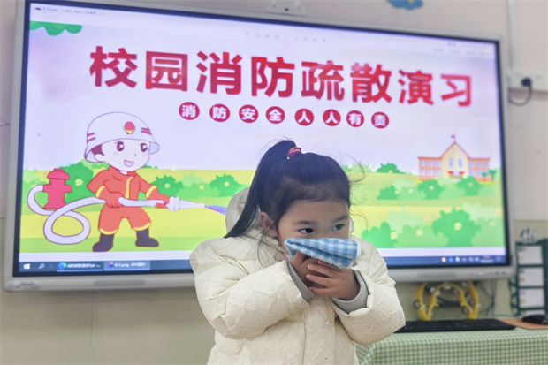 

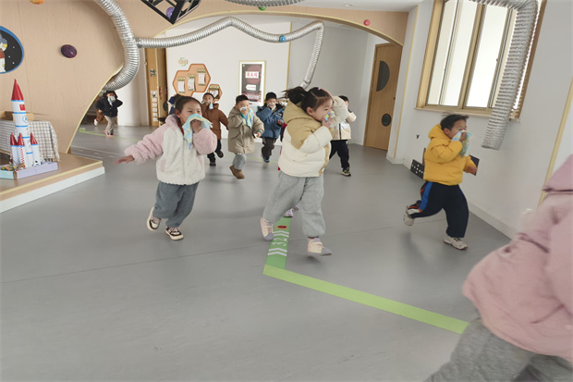 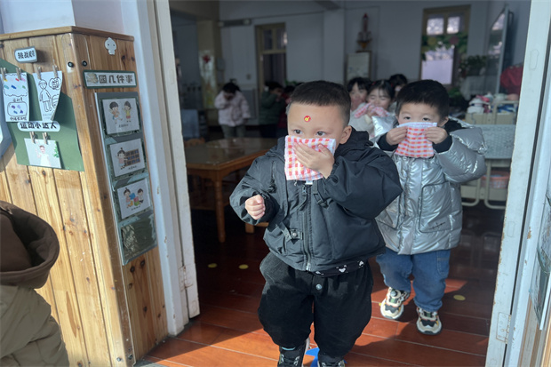

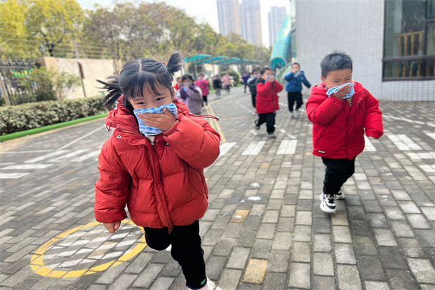 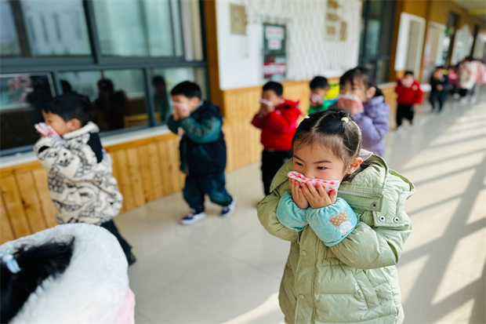

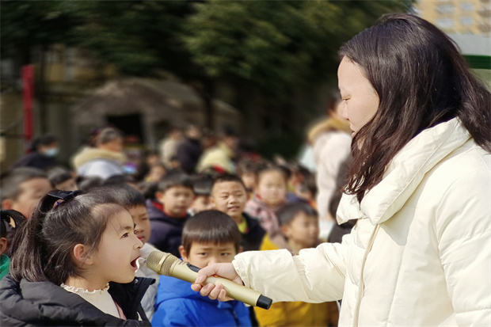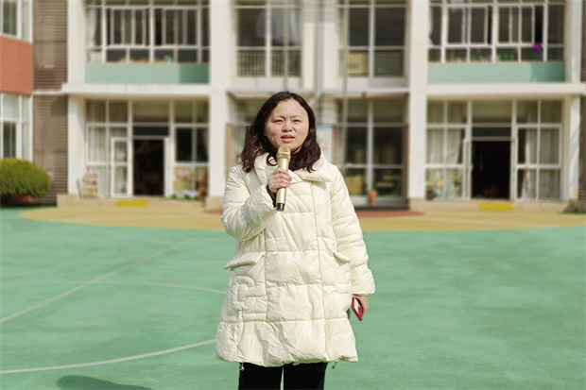

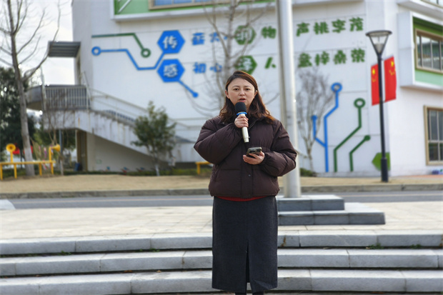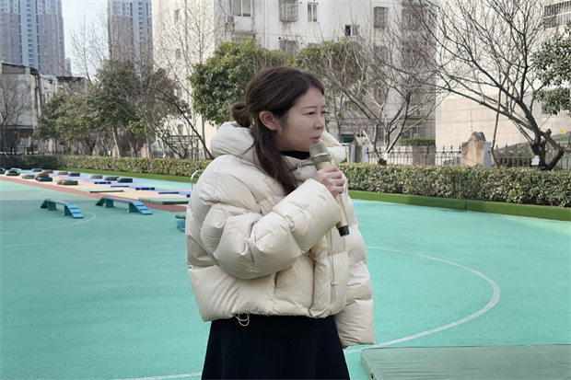

为了进一步加强幼儿园安全工作，增强全体师幼的消防安全意识，掌握更多的自救逃生方法，龙虎塘街道中心幼儿园四园区于2024年2月27日上午开展了消防安全疏散逃生演练活动。

**方案解读，保持高度重视**

活动前期，各园区总务对如何抓好幼儿园消防安全教育进行消防安全培训。同时，学校制定了切实可行的《消防安全疏散逃生演练预案》，充分明确消防安全的重要性、演练的的逃生路线以及人员具体分工等，确保此次活动的顺利进行。各班教师利用课件、动画等多种形式普及安全防范知识，帮助幼儿掌握基本的自护自救技能。

**消防演练，坚守以人为本**

随着急促的的警报声响起，演练正式开始。孩子们拿起湿毛巾，捂住口鼻，弯腰小步快走，从教室迅速且有序地撤离。撤离到安全区域后，教师迅速清点人数，并向总指挥报告，整个疏散活动井然有序。演练过程组织严密，动作迅速，在理论与实际相结合的学习过程中激发了孩子们的兴趣和热情，加深了孩子们对基本的逃生技能、注意事项的掌握。

**互动提升，共创平安校园**

活动最后，各园区蹲点对本次消防演练进行总结，在肯定全体师幼快速撤离的同时，强调各班班主任务必将安全教育渗透于幼儿的一日生活中，努力提高幼儿自我管理、自护自救能力，提高防患于未“燃”的安全意识。

龙幼会继续将安全教育放在工作首位，让消防知识真正渗透进孩子们的生活中，树立消防安全意识，做到警钟长鸣，为构筑幼儿园消防安全“防火墙”奠定良好的基础。

撰稿：顾美奇   摄影：各园区教师   审核：张静